Bordeaux : "Pour pouvoir se nourrir dans les prochaines décennies", la ville lance un appel à projet

Jeudi 15 avril, la ville de Bordeaux a lancé un appel à projet mené autour de la résilience alimentaire afin d'en anticiper les changements dans les années à venir.
19 Avr 21 à 11:47
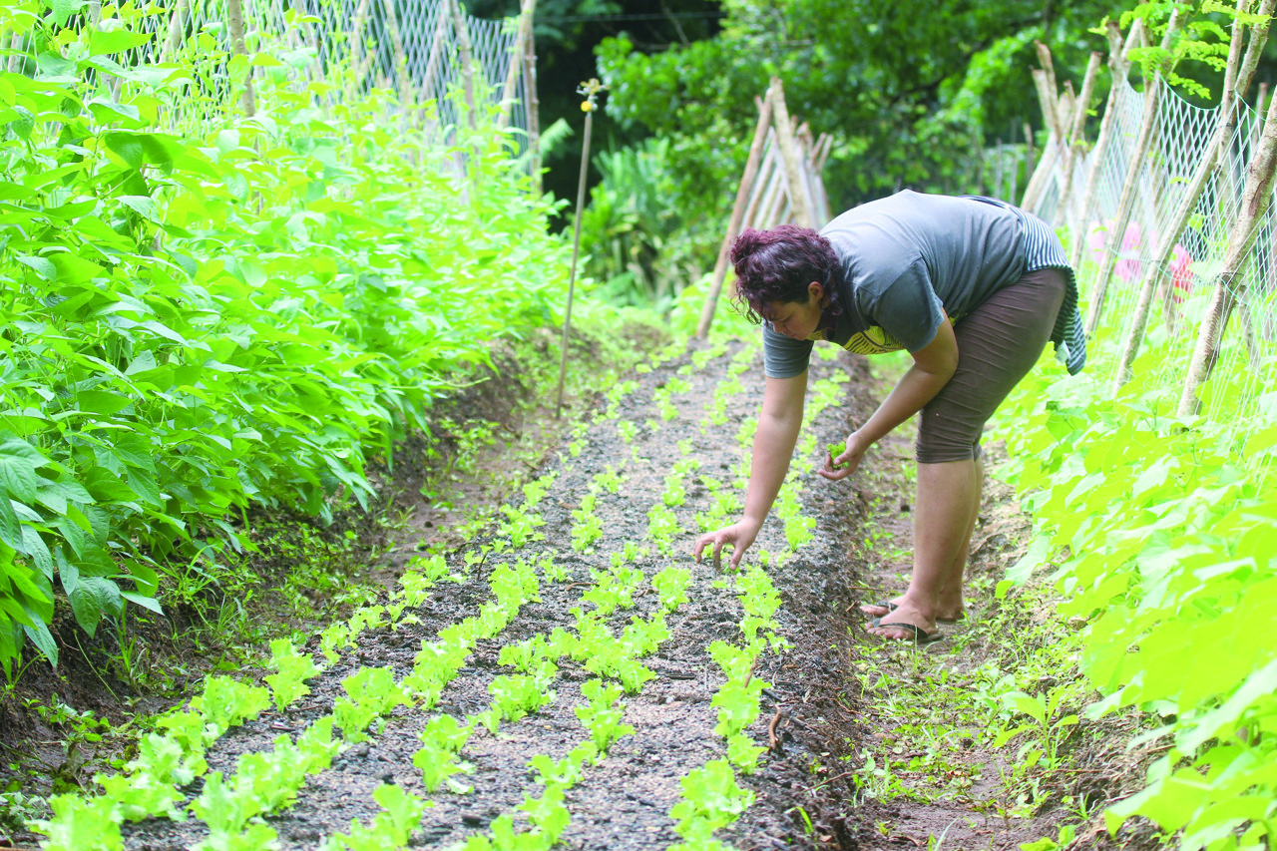
Un appel à projet a été lancé par la ville de bordeaux autour de la résilience alimentaire. (©ACB)
Par Mathieu Vich
La ville de Bordeaux a publié un communiqué jeudi 15 avril afin de faire part d’un appel à projet concernant la résilience alimentaire. Un terme technique expliqué un peu plus précisément.
La résilience, c'est pouvoir absorber un choc, s'en remettre. La résilience alimentaire vise à anticiper les changements à venir pour être en capacité de se nourrir dans les prochaines décennies, malgré les perturbations annoncées (tempêtes, sècheresses, pandémies, crises).
Et de poursuivre : « l’évolution rapide du contexte climatique et écologique nécessite une action politique à la hauteur des enjeux ».

Quatre grands axes privilégiés
Dans ce même appel à projet, la ville de Bordeaux certifie qu’aucun sol ne connaîtra d’apport de terre afin de « valoriser les sols présents ». De même, « les interventions d’entretien seront réduites : un peu d’irrigation pour aider l’implantation des arbres les premières années, puis la micro-forêt évoluera naturellement ».
Par ailleurs, Bordeaux affirme qu’il sera sensible aux projets axés sur les populations fragilisées par la crise sanitaire. Ainsi, la ville privilégiera quatre grands axes bien précis du cycle de la résilience alimentaire :
– Production agricole, agriculture urbaine, jardinage collectif ;
– Circuits courts (distribution, transformation, conserverie) ;
– Alimentation saine pour toutes et pour tous ;
– Compostage, lutte contre le gaspillage et valorisation des déchets alimentaires.

Candidatures à retourner avant le 14 mai 2021
Toutes les modalités sont disponibles à ce lien. Les candidatures doivent être retournées au plus tard le 14 mai 2021. Les lauréats de l’appel à projet résilience alimentaire seront annoncés en septembre prochain après la décision finale prise par un Jury en juillet.

